Состоялись презентации методических пособий по взаимодействию образовательных организаций с воинскими частями
8 ноября 2017 года Минобрнауки России провело четыре презентации методических пособий на тему развития взаимодействия образовательных организаций и военно-патриотических объединений с воинскими частями.
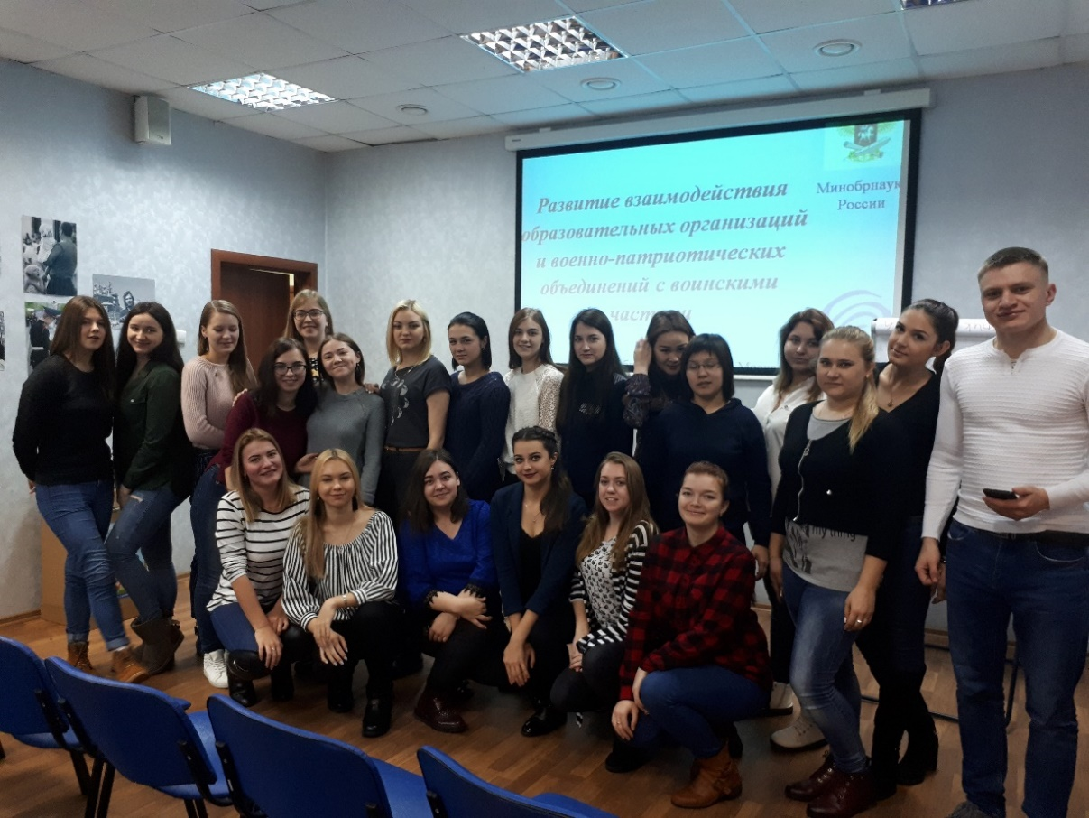
Презентация пособий в Новосибирске
С 7:00 до 10:00 часов по московскому времени проходили презентации в Хабаровске при поддержке Управления воспитания и дополнительного образования Министерства образования и науки Хабаровского края и ФГБОУ ВО «Тихоокеанский государственный университет» и в Новосибирске при поддержке Министерства образования, науки и инновационной политики Новосибирской области, ГБУ НСО «Дом Молодежи» и координационного образовательного центра «Мой Океан» ВДЦ «Океан».
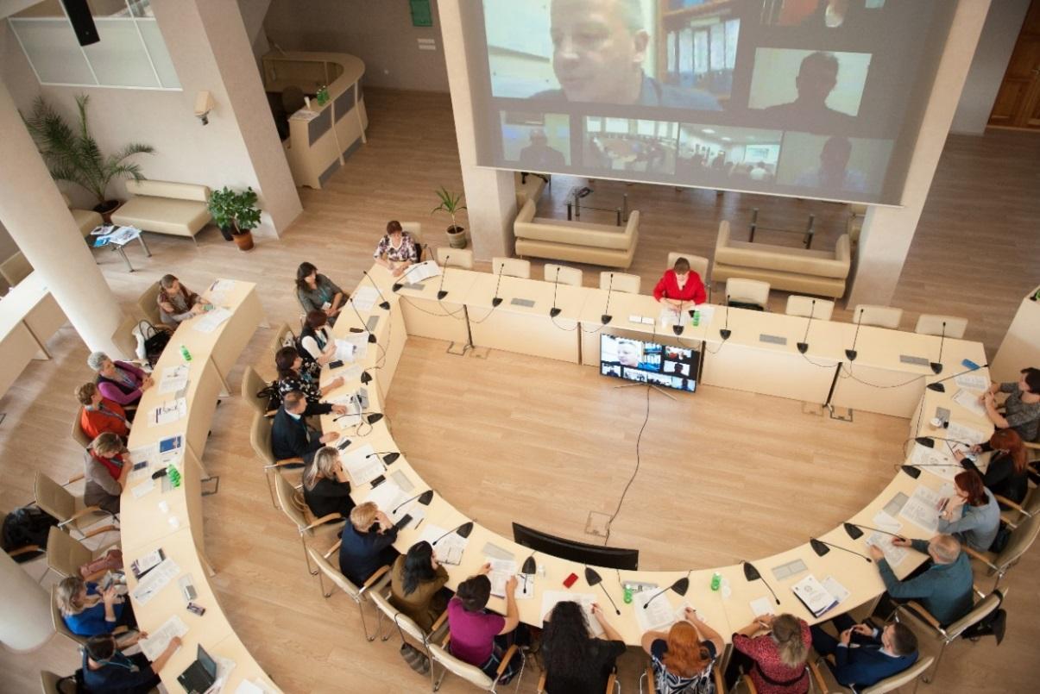
Презентация в Хабаровске
Также с 11:00 до 14:00 часов по московскому времени состоялись презентации в Екатеринбурге при поддержке Центра истории Свердловской области и кафедры «Организация работы с молодежью» ФГАОУ ВО «Уральский федеральный университет имени первого Президента России Б.Н. Ельцина» и в Москве при поддержке ГБОУ ДПО города Москвы «Центр патриотического воспитания и школьного спорта».

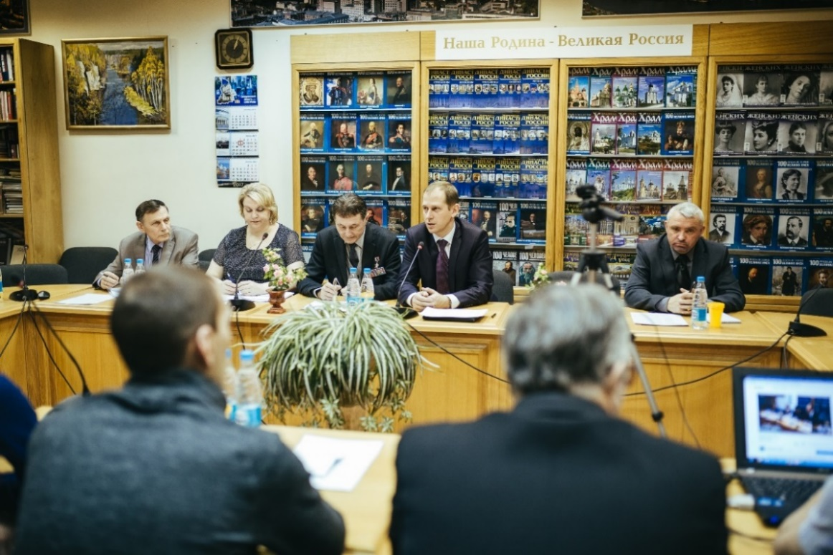
Презентация в Екатеринбурге
В презентациях, проведенных в Хабаровске и Новосибирске приняли участие представители 17 субъектов Российской Федерации (в каждой). В Москве и Екатеринбурге приняли участие представители 23 субъектов Российской Федерации (в каждой презентации) – участники представляли все федеральные округа России.
Авторским коллективом в составе: Голованова В.П., Николаева Г.Г. (руководители авторского коллектива), Бобровского В.А., Волынец А.Н., Вохминой Н.В., Евдокимова И.М., Ларченко А.В., Калугиной Н.А., Мельниченко И.И., Осипчуковой Е.В., Пономарева А.В., Саламатова А.А., Сильчука Е.В., Спиридоновой Л.М., Шелкового Е.Л. были разработаны два методических пособия:
«Развитие взаимодействия образовательных организаций и военно-патриотических объединений с воинскими частями» и «Практики взаимодействия образовательных организаций и военно-патриотических объединений с воинскими частями». Методические пособия описывают опыт развития и взаимодействия с воинскими частями.
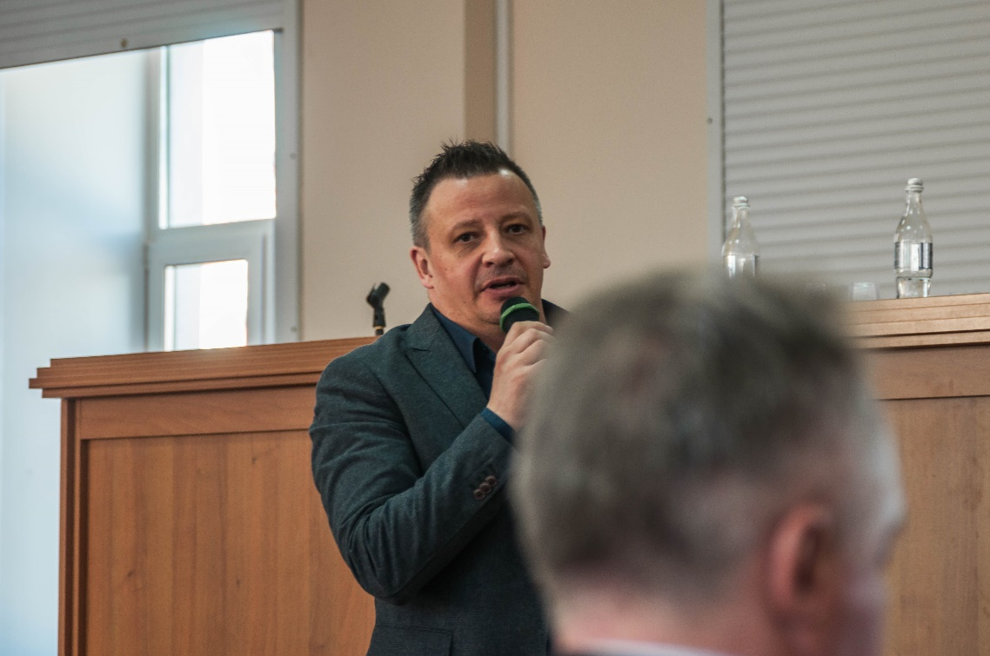
Николаев Г.Г. на презентации в Москве

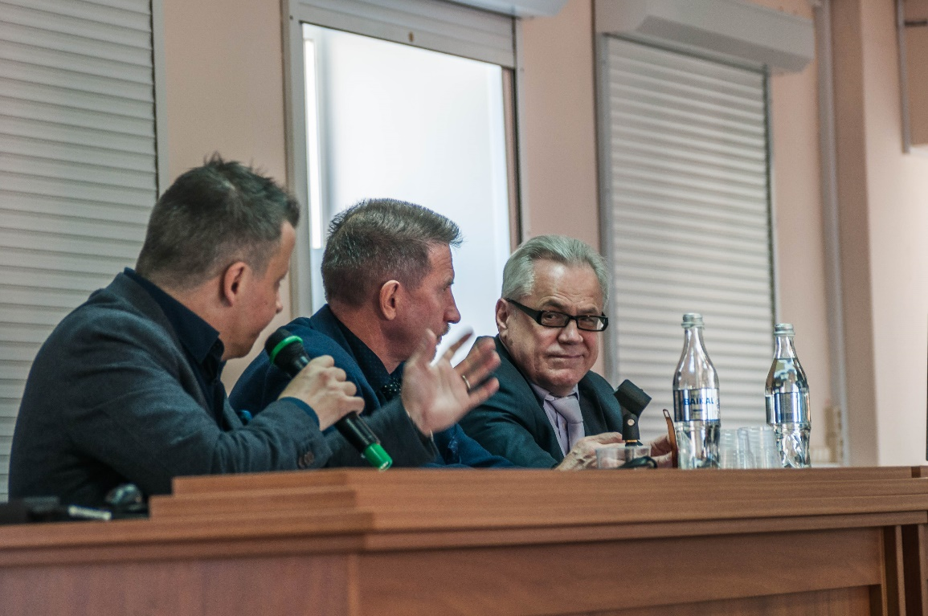
Геннадий Николаев, Игорь Мельниченко и Виктор Голованов на презентации в Москве

На презентациях выступили Виктор Голованов, Геннадий Николаев, Игорь Мельниченко, Евгений Шелковой, Андрей Волынец, Елена Осипчукова, Наталья Вохмина, Наталья Калугина и другие.
В своем выступлении Голованов В.П. отметил, что одним из главных инструментов для патриотического воспитания молодого поколения является институт семьи: «Желание ребенка служить Родине зарождается еще в детстве, в семье и школе. Нам следует это учитывать в дальнейшей работе».
Итогами проведенных презентаций стали экспертные обсуждения методических пособий, высказан ряд рекомендаций по распространению данных пособий в субъектах России, а также сформулированы предложения для Минобрнауки России по продолжению важной работы по формированию методической базы военно-патриотического воспитания подрастающего поколения.

